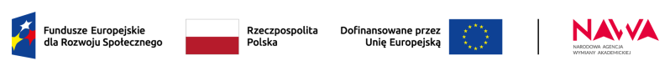
Kraków dnia: 2025-12-30
Akademia Górniczo - Hutnicza
im. Stanisława Staszica w Krakowie
Dział Zamówień Publicznych
Al. Mickiewicza 30
30-059 Kraków
Znak sprawy: KC-DE-zp.272-726/25

INFORMACJA
O KWOCIE PRZEZNACZONEJ NA REALIZACJĘ ZAMÓWIENIA
Dotyczy postępowania o udzielenie zamówienia publicznego prowadzonego w trybie: Tryb podstawowy bez negocjacji - art. 275 pkt. 1 ustawy Pzp, którego przedmiotem jest:
Usługa realizacji nagrania i montażu spotu informacyjno-promocyjnego w języku hiszpańskim w ramach projektu Trzecia edycja Międzynarodowej Szkoły w AGH, realizowanego w ramach programu NAWA SPINAKER - Intensywne Międzynarodowe Programy Kształcenia zgodnie z umową BPI/SPI/2024/1/00077/U/00001 - KC-DE-zp.272-726/25
Zamawiający na podstawie art. 222 ust. 4 ustawy z dnia 11 września 2019 r. Prawo zamówień publicznych (Dz.U.2024.1320 t.j. ze zm.) informuje, że kwota, jaką zamierza przeznaczyć na sfinansowanie zamówienia wynosi: 19 000.00 zł brutto.

